28 ноября- 4 декабря 2022 года в РФ неделя

информирования о венерических заболеваниях, приуроченная ко Всемирному дню борьбы со СПИДом 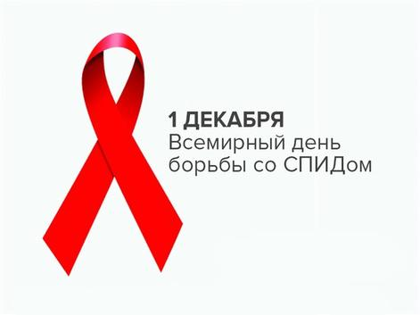
С 28 ноября по 4 декабря 2022 года в России проходит неделя информирования о венерических заболеваниях, приуроченная ко Всемирному дню борьбы со СПИДом — синдромом приобретенного иммунодефицита.
Главные цели — привлечение внимание населения к этой проблеме, профилактика этого заболевания и информирование о факторах риска инфицирования, а также привлечение внимания к мерам социальной защиты и психологической поддержке ВИЧ-инфицированных. Случаи ВИЧ-инфекции зарегистрированы во всех субъектах Российской Федерации.
Вирус иммунодефицита человека — ретровирус из рода лентивирусов, вызывающий медленно прогрессирующее заболевание — ВИЧ-инфекцию. Препараты антиретровирусной терапии (АРТ) не могут уничтожить ВИЧ в некоторых резервуарах человеческого организма, но они способны полностью блокировать размножение вируса. Вплоть до того, что его количество в крови — так называемая вирусная нагрузка — падает до нуля. Вирус «засыпает» и не мешает нормальной работе иммунной системы, отсутствует риск развития СПИДа — терминальной стадии болезни.
Сегодня ВИЧ-инфицированный человек при правильном приеме лекарств может прожить столько же, сколько в среднем живет человек без ВИЧ. Врачи напоминают, что главная мера профилактики ВИЧ-инфекции — это здоровый образ жизни.
Известно, что половым путем, в том числе при вагинальном, анальном и оральном сексе, могут передаваться более 30 различных бактерий, вирусов и паразитов. Некоторые ИППП могут также передаваться от матери ребенку во время беременности, родов и кормления грудью. Наибольшую заболеваемость среди ИППП вызывают восемь патогенов. Из них четыре инфекции — сифилис, гонорея, хламидиоз и трихомониаз — в настоящее время излечимы. Остальные четыре инфекции — гепатит В, вирус простого герпеса (ВПГ), ВИЧ и вирус папилломы человека (ВПЧ) — имеют вирусную природу и не поддаются излечению.
Кроме того, в последнее время происходят вспышки новых инфекций, которые могут передаваться половым путем, в том числе оспы обезьян, Shigella sonnei, Neisseria meningitidis, вирусов Эбола и Зика, а также возвращение ИППП, которым не уделялось достаточно внимания, в частности венерической лимфогранулемы.
Заражение ИППП может иметь серьезные последствия, которые обусловлены не только непосредственным воздействием инфекции:
· Такие ИППП, как герпес, гонорея и сифилис, могут повышать риск заражения ВИЧ.
· Передача ИППП от матери ребенку может приводить к мертворождению, смерти новорожденного, низкой массе тела при рождении и недоношенности, сепсису, неонатальному конъюнктивиту и врожденным аномалиям.
· Инфекция ВПЧ вызывает рак шейки матки и другие онкологические заболевания.
· Согласно оценкам, в 2019 г. в результате инфицирования гепатитом B умерло 820 000 человек, непосредственной причиной смерти большинства из которых стали цирроз и гепатоцеллюлярная карцинома. Такие ИППП, как гонорея и хламидиоз, являются ведущими причинами воспалительных заболеваний органов малого таза и бесплодия у женщин.

Профилактика
Наиболее действенным средством борьбы со СПИДом является профилактика, которая заключается в следующем: иметь одного сексуального партнера; избегать половых контактов с малознакомыми и подозрительными людьми; использовать презервативы. Не пользоваться чужими станками, бритвами, зубными щетками, использованными медицинскими приборами; настаивать на одноразовых инструментах в кабинете стоматолога, гинеколога, косметолога и других специалистов. Тщательное мытье рук, использование одноразовых перчаток и инструментов при работе с пациентами тоже относится к профилактическим мерам.
БУДЬТЕ ЗДОРОВЫ!

Использованы материалы сайта:
https://www.who.int/
https://rudnya-tribuna.ru/news/media/2022/11/28/28-noyabrya-4dekabrya-2022-goda-vsemirnaya-nedelya-borbyi-so-spidom-i-informirovanie-o-venericheskih/

